**Escuela Normal de Educación Preescolar**

**Licenciatura en Educación Preescolar**

**Ciclo escolar 2020-2021**

**2° “B”**

**Trabajo:**

**Evidencia 3**

PROPUESTA DE ACTIVIDADES POR ÁMBITO

**Profesora.** Yara Alejandra Hernández Figueroa

**Alumnas:**

Perla Tamhara Prado Llera #10

América Michelle Reyes Leza #11

**Competencia:**

**UNIDAD III “Diseño de secuencias didácticas”**

Aplica el plan y programas de estudio para alcanzar los propósitos educativos y contribuir al plano desenvolvimiento de las capacidades de sus alumnos.

**Saltillo, Coahuila de Zaragoza 22 de junio del 2021**

¿Cómo se dice?

|  |  |  |
| --- | --- | --- |
| **Campo de Formación Académica**   * Lenguaje y comunicación | **Organizador Curricular 1** | **Aprendizaje Esperado** |
| ORALIDAD | * Identifica algunas diferencias en las formas de hablar de la gente. |
| **Organizador Curricular 2** |
| RECONOCIMIENTO DE LA DIVERISDAD LINGÜÍSTICA Y CULTURAL |
|  | |  |

|  |  |  |  |
| --- | --- | --- | --- |
| **Grado** | 3° año. | | |
| **Actividad** | **Organización** | **Recursos** | **Tiempo** |
| **Inicio:**  Daremos comienzo a la clase en donde se les hará las siguientes preguntas a los alumnos:  **¿Saben cómo se dice de otra manera plátano? ¿Qué palabra esta correcta, papas o patatas? ¿cómo les dicen sus abuelos, niño o chamaco?**  También se les mostraran 5 cartas que tienen dibujos animados en donde se muestran frutas, verduras y objetos, las cuales irán pegadas en el pizarrón. Se les preguntara nuevamente como le dicen tal cosa en casa y se anotará. | **Grupal.** | Dibujos.  Pizarrón.  Marcadores. | 10 minutos |

|  |  |  |  |
| --- | --- | --- | --- |
| **Grado** | 3° año. | | |
| **Actividad** | **Organización** | **Recursos** | **Tiempo** |
| **Desarrollo:**  A continuación, se verá el vídeo **“Hispanohablantes, ¿cómo se llama esto en país?”** en donde se mostrará como algunas frutas o verduras y objetos se mencionan de diferente manera, pero es el mismo significado.  Se pausará el video para preguntarles: ¿quién recuerda como se dice dinero en España? ¿Qué de otra manera se le dice dinero en México? ¿cómo se dice en argentina “suéter”?  Terminando el vídeo y las preguntas, pasaremos a una actividad en donde un día antes se les entrego una hoja (figura 1) para luego, los niños compartirán como es que se dice cada palabra en cada familia, así los niños diferenciaran las distintas formas de hablar en cada familia.  Y se les explicara que:  • Hay palabras y expresiones que se usan en distintos lugares y que a estas palabras se les llama **“regionalismos”** porque solo se usan en lugar o región. | **Grupal.** | Vídeo: [**https://www.youtube.com/watch?v=qJLms794m9c**](https://www.youtube.com/watch?v=qJLms794m9c) (el video se comenzará a partir del segundo 41)  Laptop  Proyector | 25 minutos |

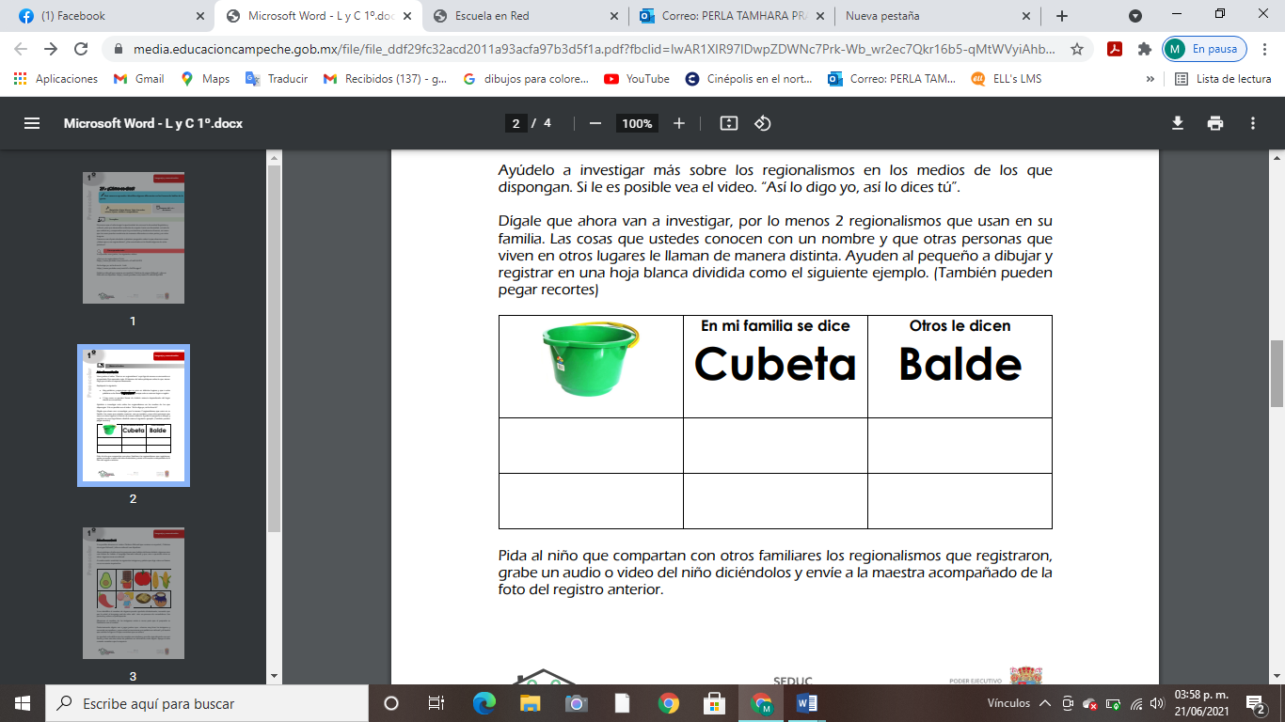

|  |  |  |  |
| --- | --- | --- | --- |
| **Grado** | 3° año. | | |
| **Actividad** | **Organización** | **Recursos** | **Tiempo** |
| **Cierre:**  Veremos un vídeo en donde nos enseñan como se dice tal palabra en el idioma náhuatl, entre lapsos se pausará en algún segundo para preguntarles como se pronuncia “aguacate” y al mismo tiempo todos responderán.  En la siguiente actividad para finalizar:  Se les repartirá algunas hojas y materiales para trabajar en lo siguiente:  En la hoja de maquina se muestra los dibujos que se vieron en el video, por lo tanto, tendrán que recortar y al final pegar el dibujo arriba del nombre. | **Grupal e individual.** | Vídeo: [**https://www.youtube.com/watch?v=eBckM4ysLW8**](https://www.youtube.com/watch?v=eBckM4ysLW8)(se comenzará el video en el segundo 54)  Laptop  Proyector  Colores  Tijeras  Resistol  Hojas de la actividad. | 25 minutos |

